МИНИСТЕРСТВО НАУКИ И ВЫСШЕГО ОБРАЗОВАНИЯ   
РОССИЙСКОЙ ФЕДЕРАЦИИ

федеральное государственное бюджетное образовательное учреждение

высшего образования

«Российский государственный университет им. А.Н. Косыгина   
(Технологии. Дизайн. Искусство)»

Кафедра автоматизированных систем обработки информации и управления

Отчет по лабораторной работе №2

по дисциплине «Информационные системы и базы данных».

Тема: «Проектирование БД в программе SQL Power Architect»

Выполнил: Юрков Д.А., группа МВА-122

Проверил: Адаев Р.Б.

Москва 2025

Скриншоты экранов свойств роли входа на рисунках 1-3.

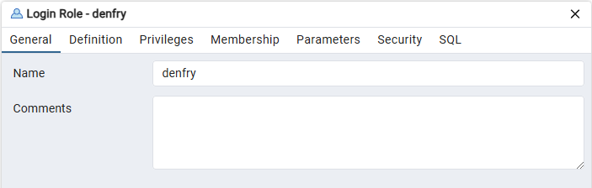

Рис.1 Роль входа - общие

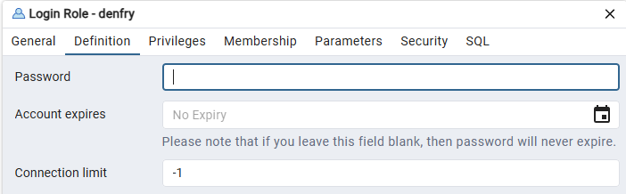

Рис.2 Роль входа - определение

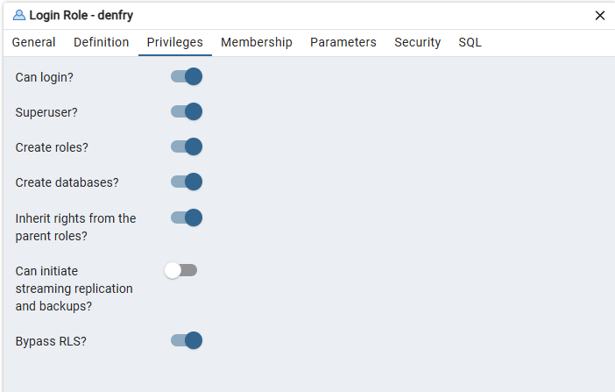

Рис.3 Роль входа - права

Скриншоты экранов со свойствами БД на рисунках 4-5.

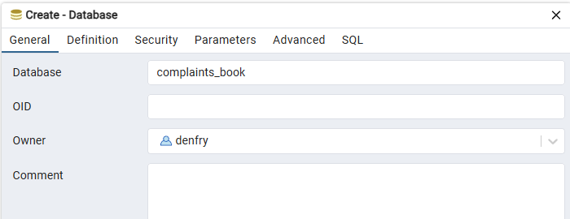

Рис.4 Свойства БД - общие

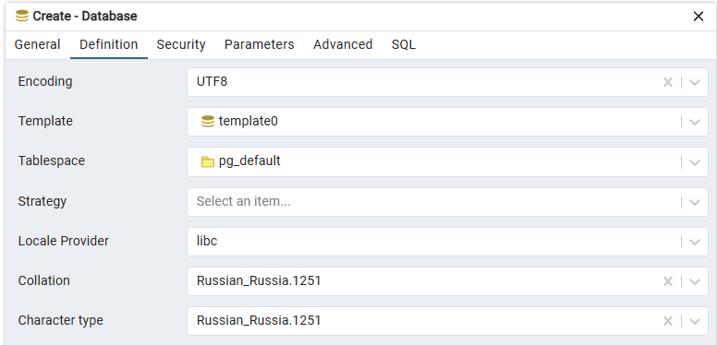

Рис.5 Свойства БД – определение

Скриншоты экранов свойств схемы БД рисунок 6.

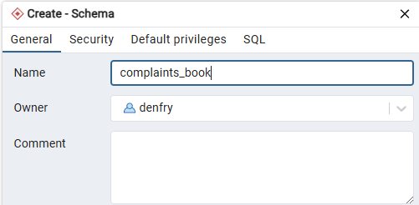

Рис.6

ERD для объектов БД рисунок 7.

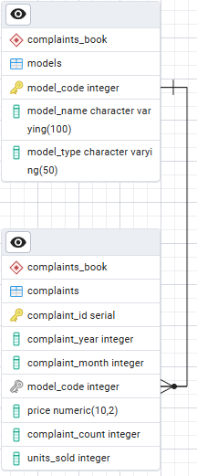

Рис.7 ERD для объектов БД

SQL-сценарий:

CREATE SEQUENCE complaints_book.models_seq;

CREATE TABLE complaints_book.models (

model_code INTEGER NOT NULL DEFAULT nextval('complaints_book.models_seq'),

model_name VARCHAR(100) NOT NULL,

model_type VARCHAR(50) NOT NULL,

CONSTRAINT model_code PRIMARY KEY (model_code)

);

ALTER SEQUENCE complaints_book.models_seq OWNED BY complaints_book.models.model_code;

CREATE SEQUENCE complaints_book.complaints_complaint_id_seq;

CREATE TABLE complaints_book.complaints (

complaint_id INTEGER NOT NULL DEFAULT nextval('complaints_book.complaints_complaint_id_seq'),

complaint_year INTEGER DEFAULT 2025 NOT NULL,

complaint_month INTEGER DEFAULT 1 NOT NULL,

model_code INTEGER NOT NULL,

price NUMERIC(10,2) DEFAULT 0.00 NOT NULL,

complaint_count INTEGER DEFAULT 0 NOT NULL,

units_sold INTEGER DEFAULT 0 NOT NULL,

CONSTRAINT complaint_id PRIMARY KEY (complaint_id)

);

ALTER SEQUENCE complaints_book.complaints_complaint_id_seq OWNED BY complaints_book.complaints.complaint_id;

ALTER TABLE complaints_book.complaints ADD CONSTRAINT models_complaints_fk

FOREIGN KEY (model_code)

REFERENCES complaints_book.models (model_code)

ON DELETE RESTRICT

ON UPDATE RESTRICT

NOT DEFERRABLE;